Opgave til baggrund om Sokrates og Platon
- Nævn tre ting, det er værd at vide om den politisk-historiske baggrund (s. 7-8):
•
•
•
- Beskriv den intellektuelle udvikling i 400-tallet (s. 9-10). Inddrag begreberne mythos og logos.
  - Hvad er en ‘naturfilosof’?
  - Hvad er en ‘sofist’?
- En af 400-tallets store filosoffer, Protagoras fra Abdera, sagde, at „mennesket er altings
målestok” (s. 10-11). Hvad betyder det?
  - Er du enig?
- Hvad er ‘den sokratiske metode’ (s. 16-18)? Inddrag begreberne ‘sokratisk ironi’ og
elenchos.
- Forklar erkendelsesmodellen på s. 17. Inddrag begreberne doxa, apori og episteme (s. 16-18)

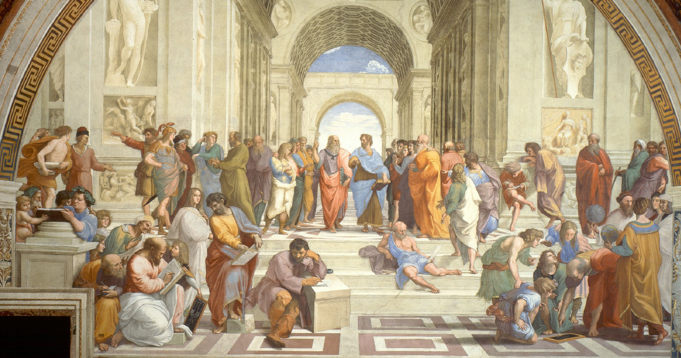

Rafael, Skolen i Athen, vægmaleri i Vatikanet, 1509-1511. Platon og Aristoteles diskuterer i midten, Sokrates står i grønt lidt til venstre for Platon.

